Kunst zum Thema Karneval- verschiedene Maltechniken

Afrikanischer Karneval
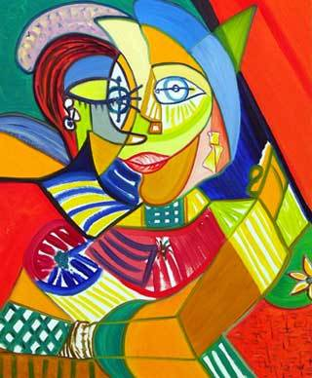
Gemälde: © Florence Béal-Nénakwé

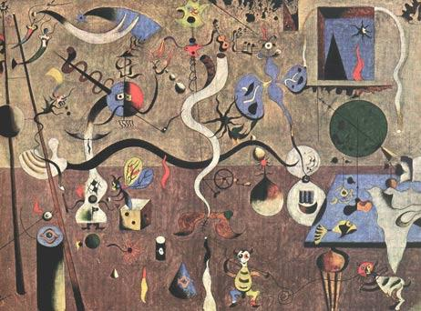
Der Karneval des Harlekins - Joan Miro - 1924/ 1925

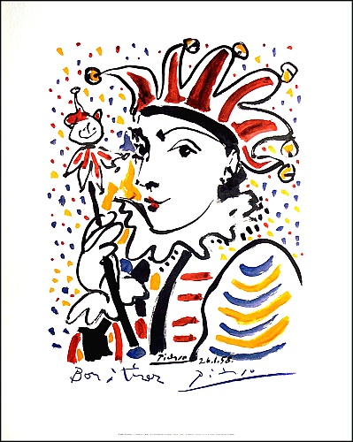
Picasso - Karneval 1958

